Администрация  муниципального образования  сельского поселения  «Ёрмица» | 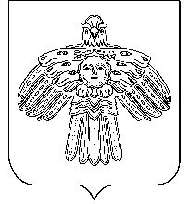 |  | «Йöрмидз»  сикт овмöдчöминлöн  муниципальнöй юкöнса  администрация
ПОСТАНОВЛЕНИЕ

ШУӦМ
от 23 декабря 2019 года  Республика Коми, с. Ёрмица |  |  | № 39
О признании утратившими силу некоторых постановлений администрации сельского поселения «Ёрмица»

В целях приведения муниципальных правовых актов администрации сельского поселения «Ёрмица» в соответствие с действующим законодательством Российской Федерации,

администрация сельского поселения «Ёрмица» ПОСТАНОВЛЯЕТ:

1. Признать утратившим силу:
- постановление администрации сельского поселения «Ёрмица» от 22 декабря 2015 № 33 «Об утверждении порядка формирования, утверждения и ведения планов закупок товаров, работ, услуг для обеспечения муниципальных нужд сельского поселения «Ёрмица» ;
- постановление администрации сельского поселения «Ёрмица» от 22 декабря 2015 № 34 «Об утверждении Порядка формирования, утверждения и ведения планов-графиков закупок товаров, работ, услуг для обеспечения муниципальных нужд сельского поселения «Ёрмица».
2. Постановление вступает в силу с 01 января 2020 года.

Глава сельского поселения «Ёрмица» С.К. Канева

